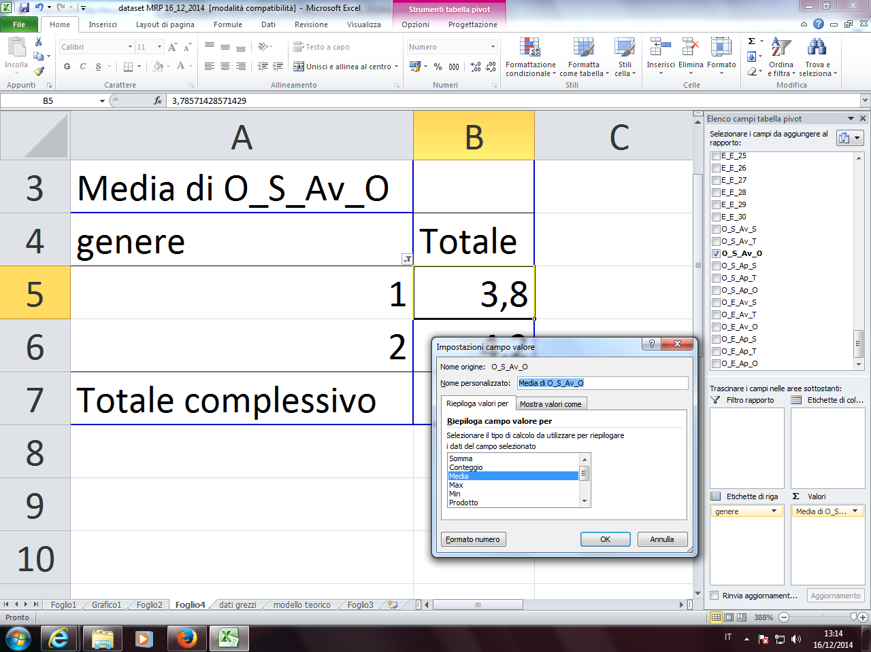

APPUNTI 17 DICEMBRE 2014 TURNO A

Come importare in R (Rcmdr) una base dati di un foglio di calcolo elettronico (nell’esempio, di Excel)
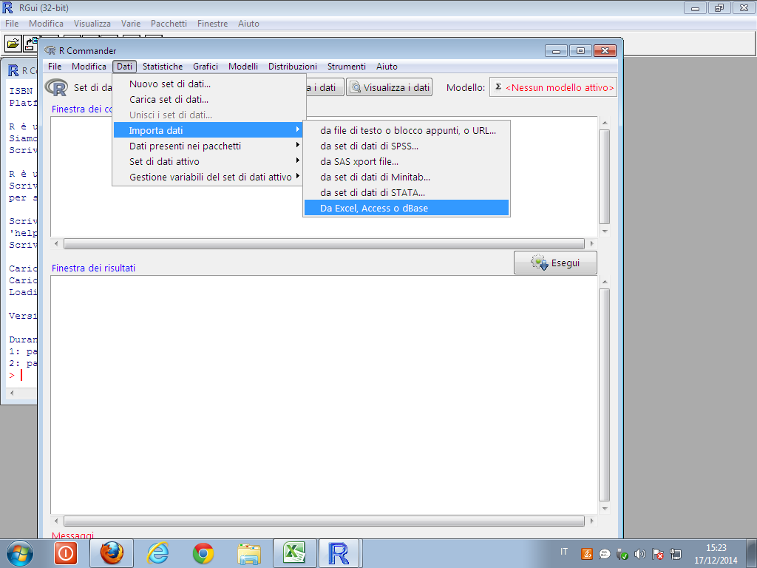

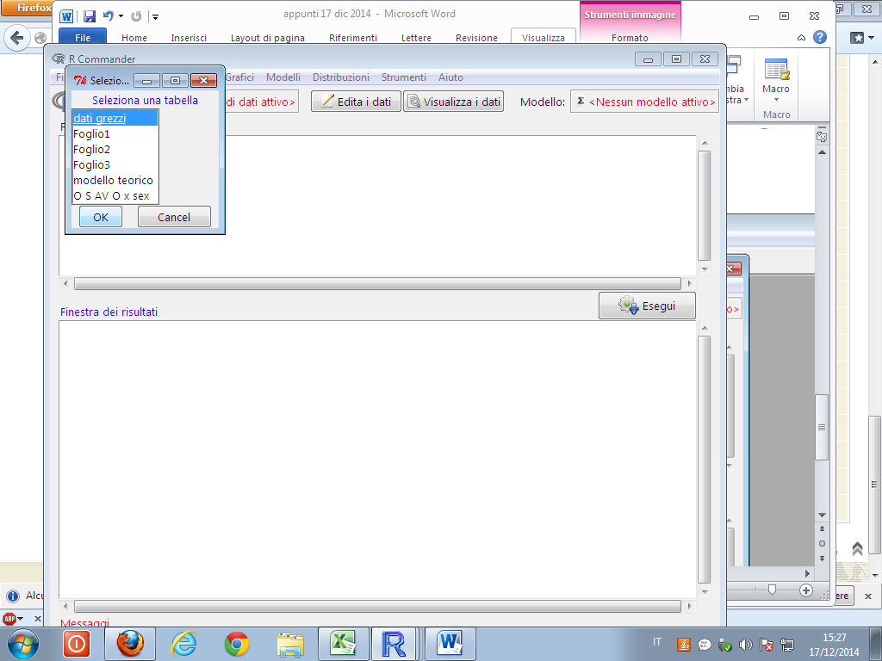

ESERCIZIO – DOMANDA:
Quale è il valore medio nelle 6 sotto-dimensioni del costrutto “obiettivi di riuscita” nel contesto “studio”?
Item del costrutto O_S: obiettivi nel setting "studio" (setting non valutativo)
 | SELF | TASK | OTHER
AVOIDANCE | 2, 5, 10 | 3, 12, 17 | 6, 14, 16
APPROACH | 8, 15, 18 | 1, 7, 13 | 4, 9, 11

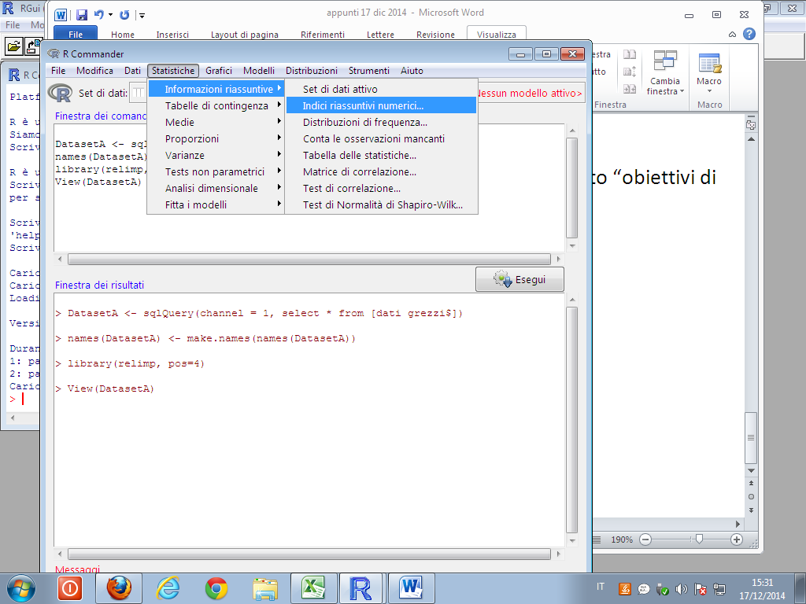
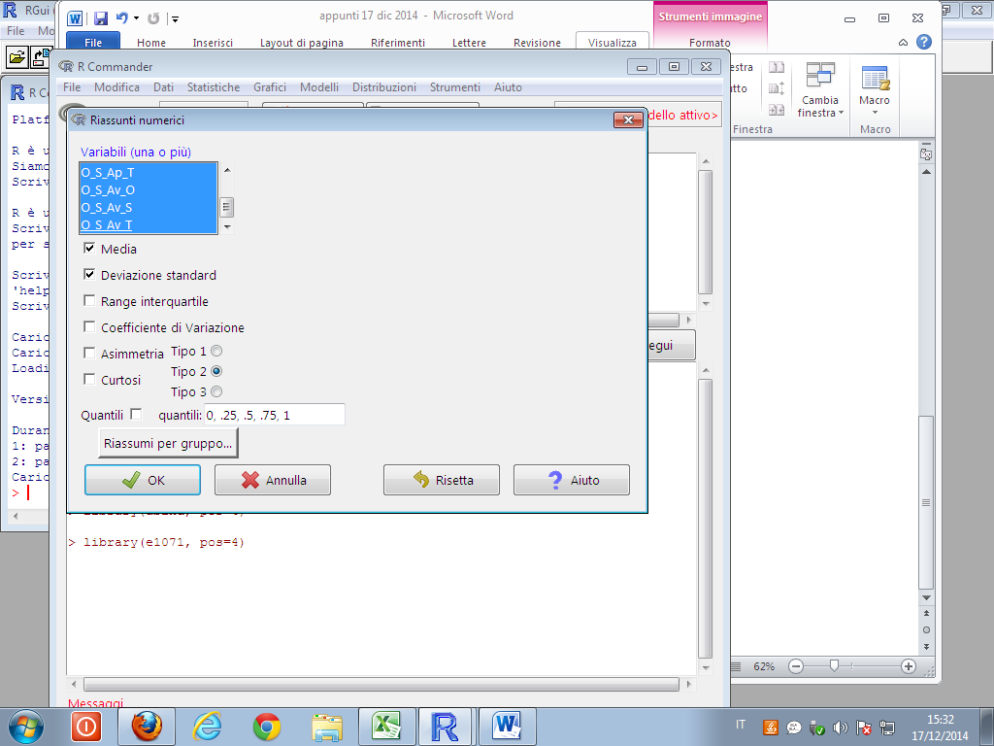

> numSummary(DatasetA[,c("O_S_Ap_O", "O_S_Ap_S", "O_S_Ap_T", "O_S_Av_O",
+ "O_S_Av_S", "O_S_Av_T")], statistics=c("mean", "sd"), quantiles=c(0,.25,.5,
+ .75,1))
mean sd n
O_S_Ap_O 3.196491 1.1017874 95
O_S_Ap_S 5.521053 1.0636488 95
O_S_Ap_T 5.954386 0.8101171 95
O_S_Av_O 4.159649 1.3156891 95
O_S_Av_S 4.835088 1.1617156 95
O_S_Av_T 5.582456 0.8378860 95

ESERCIZIO – DOMANDA:
Quale è il valore medio nella sotto-dimensione del costrutto “obiettivi di riuscita” nel contesto “studio” “O_S_Av_O” (obiettivi centrati sull’evitamento/Altri), separatamente per maschi e femmine?
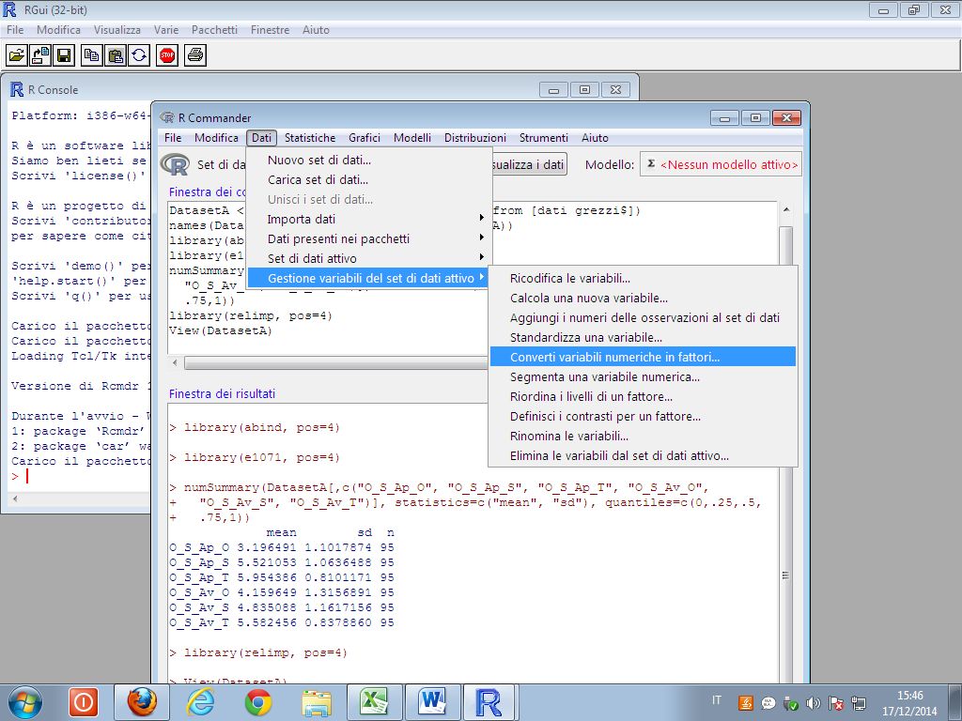

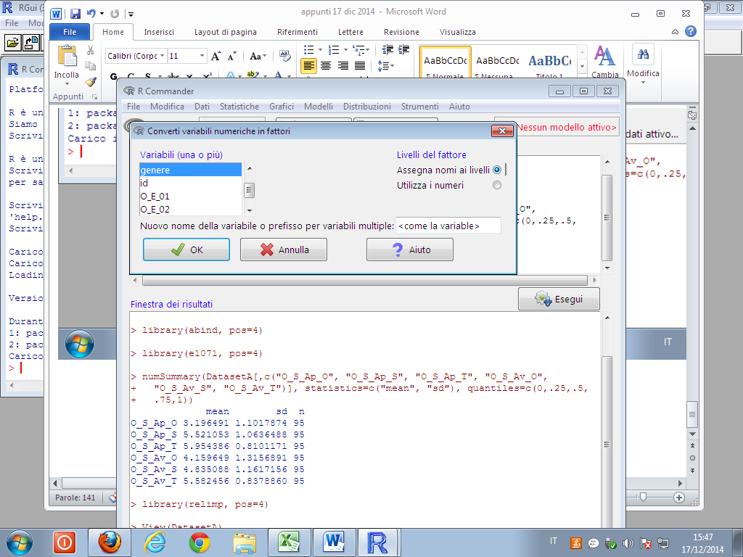

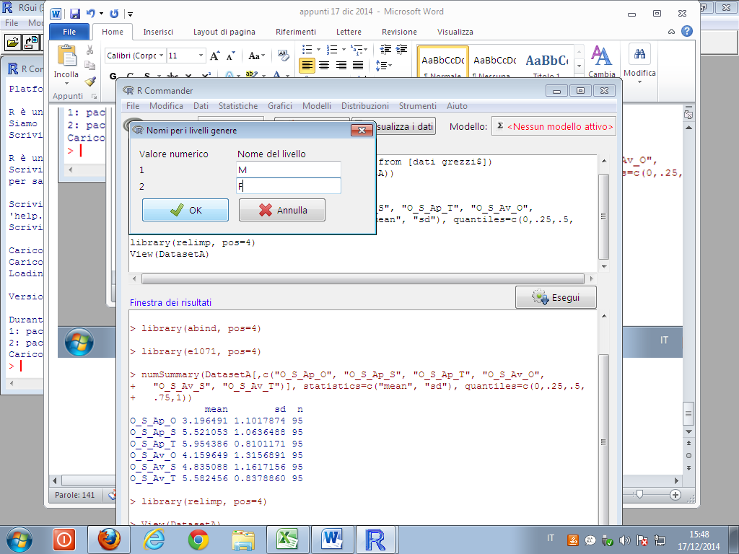

> numSummary(DatasetA[,"O_S_Av_O"], groups=DatasetA$genere,
+ statistics=c("mean", "sd"), quantiles=c(0,.25,.5,.75,1))
mean sd data n
M 3.785714 1.620421 14
F 4.221519 1.262183 79

